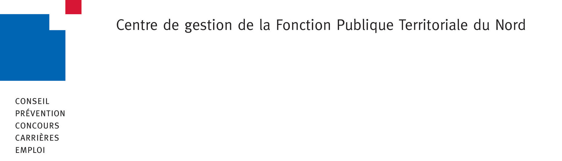
ELECTIONS PROFESSIONNELLES AU COMITE SOCIAL TERRITORIAL

DU CENTRE DE GESTION DE LA FONCTION PUBLIQUE TERRITORIALE DU NORD
SCRUTIN DU 01 AU 08 DECEMBRE 2022

DECLARATION INDIVIDUELLE DE CANDIDATURE

Je soussigné·e (NOM [naissance et usage] – prénom) : ........................................................
Date de naissance : ..................................................................................................
Grade : .................................................................................................................
Femme Homme
Employeur·se : ........................................................................................................
Adresse personnelle : ................................................................................................
N° de téléphone portable / personnel : ..........................................................................
N° de téléphone portable / professionnel : ......................................................................
Adresse e-mail personnelle : .......................................................................................
Adresse e-mail professionnelle : ...................................................................................
déclare, par la présente, faire acte de candidature sur la liste présentée par le syndicat ................................................................ pour les élections au comité social territorial du 01 au 08 décembre
et certifie sur l’honneur remplir les conditions requises pour être inscrit·e sur la liste électorale et :
- ne pas être en congé de longue maladie, de longue durée, de grave maladie.
- ne pas avoir été frappé·e d’une rétrogradation ou d’une exclusion temporaire de fonction de 16 jours à 2 ans à moins d’avoir été amnistié·e ou d’avoir bénéficié·e d’une décision acceptant ma demande tendant à ce qu’aucune trace de sanction prononcée ne subsiste à mon dossier.
- ne pas être frappé·e d’une des incapacités prononcées par l’article L.6 du code électoral.

Joindre une copie d’une pièce d’identité

Je déclare également ne pas être candidat·e pour le même scrutin sur une liste présentée par une autre organisation syndicale.

Fait à ..................................... le ...........................................
Signature du·de la candidat·e (obligatoire) :
NOM, Prénom

Déclaration à remettre au délégué de liste du syndicat

_____________________
Données personnelles : Les données à caractère personnel collectées sur ce formulaire font l’objet d’un traitement dont le responsable est le Centre de gestion de la Fonction Publique Territoriale du Nord (Cdg59). Ces données sont collectées afin d’assurer l’enregistrement des candidatures et d’organiser les élections professionnelles par vote électronique des membres du Comité Social Territorial. Ces données sont recueillies sur la base de l’obligation légale (Art.6.1.c du Règlement européen sur la protection des données). Elles sont conservées deux ans puis font l’objet d’un archivage définitif. En fonction de leurs besoins respectifs, les destinataires des données sont les agents du Cdg59 en charge de la mise en place des élections (Direction de l’emploi, Direction des carrières et Direction informatique), les membres de bureaux de vote, l’expert indépendant, et le sous-traitant en charge du vote électronique. Aucun transfert de données hors de l’Union Européenne n’est réalisé. Conformément au Règlement (UE) 2016/679 relatif à la protection des données à caractère personnel et à la loi n° 78-17 du 6 janvier 1978 modifiée relative à l’informatique, aux fichiers et aux libertés, vous disposez des droits suivants sur ces données : droit d’accès, droit de rectification, droit à la limitation du traitement.
Pour exercer ces droits ou pour toute question sur le traitement de vos données dans ce dispositif, vous pouvez contacter le délégué à la protection des données du Cdg59 via le télé-formulaire accessible sur le site internet www.cdg59.fr ou par courrier à l’adresse suivante : Centre de Gestion de la Fonction Publique Territoriale du Nord – Saisine du Délégué à la Protection des Données – 14 Rue Jeanne Maillotte – CS 71222 – 59013 Lille Cedex Sous réserve d’un manquement aux dispositions ci-dessus, vous avez le droit d’introduire une réclamation auprès de la CNIL via https://www.cnil.fr

